МІНІСТЕРСТВО ОСВІТИ І НАУКИ УКРАЇНИ
Національний аерокосмічний університет
«Харківський авіаційний інститут»

Факультет систем управління літальних апаратів
Кафедра систем управління літальних апаратів

Лабораторна робота № 4
з дисципліни «Алгоритмізація та програмування»
на тему «Структурування програм з використанням функцій»

ХАІ.301.G7.312.1ЛР

Виконав студент гр. ______312 __________

_______ Анастасія Абіякіна_______
(підпис, дата) (П.І.Б.)

Перевірив
_________ к.т.н., доц. Олена ГАВРИЛЕНКО
(підпис, дата) (П.І.Б.)

2025

МЕТА РОБОТИ

Вивчити теоретичний матеріал із синтаксису оголошення, визначення і виклику функцій в С ++ і реалізувати консольний додаток з використанням функцій з параметрами і поверненням результату на мові програмування C++ в середовищі Qt Creator.

ПОСТАНОВКА ЗАДАЧІ

Завдання 1. Вирішити дві задачі з реалізації функцій. Для кожної задачі описати функцію (декларація, визначення і виклик) відповідно до варіанту. У тілі і при виклику функцій не використовувати цикли. Завдання Proc3 та Proc50.
Proc3. Описати процедуру Mean (X, Y, AMean, GMean), яка обчислює середнє арифметичне AMean = (X + Y) / 2 і середнє геометричне GMean = (X · Y)1/2 двох додатних чисел X і Y (X і Y - вхідні , AMean і GMean - вихідні параметри дійсного типу). За допомогою цієї процедури знайти середнє арифметичне і середнє геометричне для пар (A, B), (A, C),(A, D), якщо дані A, B, C, D.
Proc50.Описати функцію PointInCircle(x, y, xc, yc, R) логічного типу, яка повертає True, якщо точка (x, y) знаходиться всередині кола з центром (xc, yc) і радіусом R, і False в іншому випадку. За допомогою цієї функції перевірити належність трьох даних точок колу.
Завдання 3. Для вибору користувачем одного з трьох зазначених вище
завдань організувати меню з використанням інструкції вибору. Кожне завдання має бути реалізовано у вигляді окремої процедури (функції без параметрів), що
містить необхідні оголошення змінних і виклики інших функцій.Завдання Integer10.
Integer10. Дано тризначне число. Вивести спочатку його останню цифру (одиниці), а потім - його середню цифру (десятки).
Завдання 4. Використовуючи ChatGpt, Gemini або інший засіб генеративного ШІ, провести самоаналіз отриманих знань і навичок за
допомогою наступних промптів:
1) «Ти - викладач, що приймає захист моєї роботи. Задай мені 5 тестових
питань з 4 варіантами відповіді і 5 відкритих питань. Це мають бути завдання <середнього> рівня складності на розвиток критичного та
інженерного мислення. Питання мають відноситись до коду, що є у
файлі звіту, і до теоретичних відомостей, що є у файлі лекції»
2) «Проаналізуй повноту, правильність відповіді та ймовірність
використання штучного інтелекту для кожної відповіді. Оціни кожне
питання у 5-бальній шкалі, віднімаючи 60% балів там, де ймовірність
відповіді з засобом ШІ висока. Обчисли загальну середню оцінку»
3) «Проаналізуй код у звіті, і додай опис і приклади коду з питань, які є в
теоретичних відомостях, але не відпрацьовано у коді при вирішенні завдань»
Проаналізуйте задані питання, коментарі і оцінки, надані ШІ. Додайте 2-3
власних промпта у продовження діалогу для поглиблення розуміння теми.

ВИКОНАННЯ РОБОТИ

Завдання 1.
Вирішення задачі PROC3
Вхідні дані (ім’я, опис, тип, обмеження):
X — перше дійсне число для обчислення середніх значень; тип double; обмеження: X > 0.
Y — друге дійсне число для обчислення середніх значень; тип double; обмеження: Y > 0.
A — дійсне число; тип double; обмеження: довільне додатне число.
B — дійсне число; тип double; обмеження: довільне додатне число.
C — дійсне число; тип double; обмеження: довільне додатне число.
D — дійсне число; тип double; обмеження: довільне додатне число.
Вихідні дані (ім’я, опис, тип):
AMean — середнє арифметичне двох дійсних чисел; тип double.
GMean — середнє геометричне двох дійсних чисел; тип double.
Текстові повідомлення — повідомлення про помилку у разі, якщо вхідні числа не є додатними.
Алгоритм вирішення показано нижче

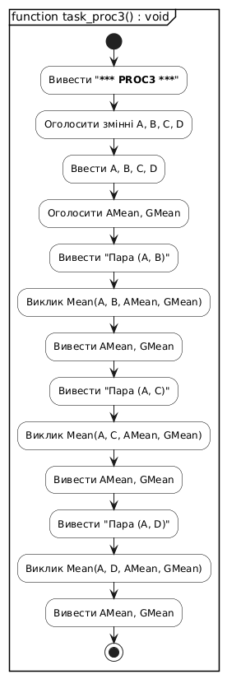
Рисунок 1 – Діаграма активності задачі Proc3

Лістинг коду вирішення задачі Proc3 наведено в дод. А (стор. 9).
Екран роботи програми показаний на рис. Б.1. стор. 13.

Завдання 2.
Вирішення задачі PROC50
Вхідні дані (ім’я, опис, тип, обмеження):
xc — абсциса центра кола, тип double, будь-яке дійсне число;
yc — ордината центра кола, тип double, будь-яке дійсне число;
R — радіус кола, тип double, R > 0;
x1, y1 — координати першої точки, тип double, будь-які дійсні числа;
x2, y2 — координати другої точки, тип double, будь-які дійсні числа;
x3, y3 — координати третьої точки, тип double, будь-які дійсні числа.
Вихідні дані (ім’я, опис, тип):
PointInCircle — логічне значення типу bool, що дорівнює true, якщо точка знаходиться всередині або на межі кола, та false — якщо точка знаходиться поза колом;
Текстові повідомлення — результат перевірки для кожної з трьох точок (“всередині” або “зовні”).
Алгоритм вирішення показано нижче
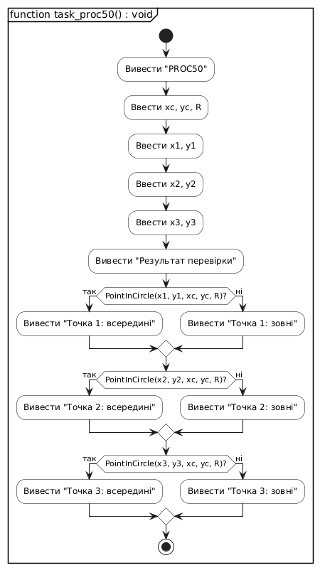
Рисунок 2 – Діаграма активності задачі Proc50
Лістинг коду вирішення задачі Proc50 наведено в дод. А (стор. 9).
Екран роботи програми показаний на рис. Б.2. стор.13.
Завдання 3.
Вирішення задачі Integer10
Вхідні дані (ім’я, опис, тип, обмеження):
N—тризначне ціле число, тип: іnt, обмеження: 100 ≤ N ≤ 999.
Вихідні дані (ім’я, опис, тип):
last — остання цифра числа N (цифра одиниць); тип: int;
middle — середня цифра числа N (цифра десятків); тип: int;
або текстове повідомлення про помилку, якщо введені дані некоректні.
Алгоритм вирішення показано нижче
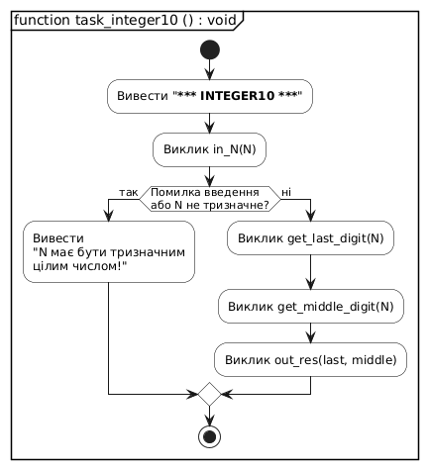
Рисунок 3 – Діаграма активності задачі Integer10
Лістинг коду вирішення задачі Integer10 наведено в дод. А (стор. 9).
Екран роботи програми показаний на рис. Б.3. стор. 13.
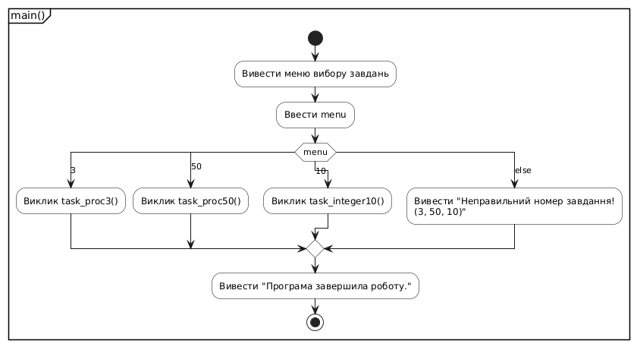
Рисунок 4 – Діаграма активності всього коду

ВИСНОВКИ
Було вивчено принципи структурування програм з використанням функцій та їх параметрів. Закріплено на практиці навички реалізації введення даних з перевіркою, обчислення результатів і їх виведення у вигляді окремих функцій, а також відпрацьовано побудову діаграм активності. У процесі виконання роботи виникали незначні труднощі з коректною організацією викликів функцій, які були успішно усунені.
ДОДАТОК А
Лістинг коду програми

#include <iostream>
#include <cmath>
using namespace std;

// Прототипи функцій
void task_proc3();
void task_proc50();
void task_integer10();

// Головна функція
int main() {
int menu;

// Меню для вибору завдання
cout << "Виберіть завдання для виконання:" << endl;
cout << " Номер 3 - середні значення пар чисел" << endl;
cout << "Номер 50 - точки та коло " << endl;
cout << "Номер 10 - трицифрове число " << endl;
cout << "Введіть номер завдання: ";
cin >> menu;

// Виконання завдання за номером
switch (menu) {
case 3:
task_proc3();
break;
case 50:
task_proc50();
break;
case 10:
task_integer10();
break;
default:
cout << "Неправильний номер завдання! (Доступні: 3, 50, 10)" << endl;
}

cout << "\nПрограма завершила роботу." << endl;
return 0;
}

// ===================== PROC3 =====================
// Функція обчислення середніх значень пари чисел
void Mean(double X, double Y, double &AMean, double &GMean) {
if (X <= 0 || Y <= 0) {
cout << "Помилка: числа повинні бути додатні!" << endl;
return;
}
// Середнє арифметичне
AMean = (X + Y) / 2;
// Середнє геометричне
GMean = pow(X * Y, 0.5);
}

// Основна функція завдання proc3
void task_proc3() {
cout << "\n************* PROC3 *****************" << endl;
// Введення даних
double A, B, C, D;
cout << "Введіть A, B, C, D: ";
cin >> A >> B >> C >> D;

double AMean, GMean;

// Обчислення середніх значень для пари (A, B)
cout << "Пара (A, B): ";
Mean(A, B, AMean, GMean);
cout << "AMean = " << AMean << ", GMean = " << GMean << endl;

// Обчислення середніх значень для пари (A, C)
cout << "Пара (A, C): ";
Mean(A, C, AMean, GMean);
cout << "AMean = " << AMean << ", GMean = " << GMean << endl;

// Обчислення середніх значень для пари (A, D)
cout << "Пара (A, D): ";
Mean(A, D, AMean, GMean);
cout << "AMean = " << AMean << ", GMean = " << GMean << endl;
}

// ===================== PROC50 =====================
// Функція перевірки чи точка знаходиться всередині кола
bool PointInCircle(double x, double y, double xc, double yc, double R) {
// Порівнюємо квадрати відстані
return ((x - xc)*(x - xc) + (y - yc)*(y - yc) <= R*R);
}

// Основна функція завдання proc50
void task_proc50() {
cout << "\n************* PROC50 *****************" << endl;
// Введення даних
double xc, yc, R;
double x1, y1, x2, y2, x3, y3;

// Введення центру кола та радіуса
cout << "Введіть центр кола (xc yc) і радіус R: ";
cin >> xc >> yc >> R;

// Введення трьох точок
cout << "Введіть три точки (x y): ";
cin >> x1 >> y1 >> x2 >> y2 >> x3 >> y3;

// Перевірка кожної точки та вивід результату
cout << "Результат перевірки:" << endl;
cout << "Точка 1: " << (PointInCircle(x1, y1, xc, yc, R) ? "всередині" : "зовні") << endl;
cout << "Точка 2: " << (PointInCircle(x2, y2, xc, yc, R) ? "всередині" : "зовні") << endl;
cout << "Точка 3: " << (PointInCircle(x3, y3, xc, yc, R) ? "всередині" : "зовні") << endl;
}

// ===================== INTEGER10 =====================
// Функція перевірки правильності введення тризначного числа
bool in_N(int &N) {
cout << "Integer10." << endl;
cout << "Введіть тризначне число N = ";
cin >> N;

// Перевірка помилок введення і тризначності числа
if (cin.fail() || N < 100 || N > 999)
return true;
return false;
}

// Отримати останню цифру (одиниці)
int get_last_digit(int N) { return N % 10; }

// Отримати середню цифру (десятки)
int get_middle_digit(int N) { return (N / 10) % 10; }

// Вивід результату для integer10
void out_res(int last, int middle) {
cout << "Остання цифра (одиниці) = " << last << endl;
cout << "Середня цифра (десятки) = " << middle << endl;
}

// Основна функція завдання integer10
void task_integer10() {
cout << "\n************* INTEGER10 *****************" << endl;

int N;
if (in_N(N)) {
cout << "N має бути тризначним цілим числом!" << endl;
} else {
int last = get_last_digit(N);
int middle = get_middle_digit(N);
out_res(last, middle);
}
}

ДОДАТОК Б
Скрін-шоти вікна виконання програми

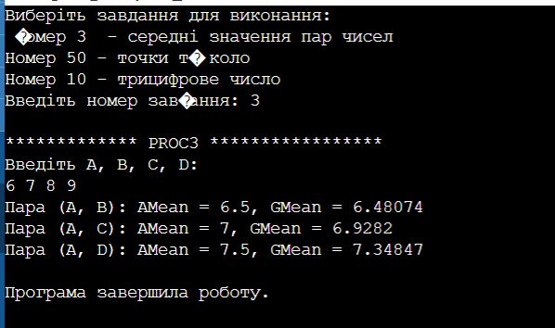
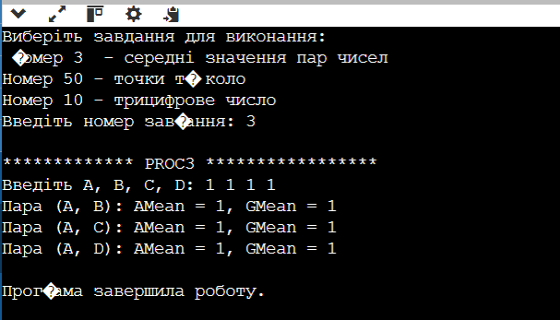
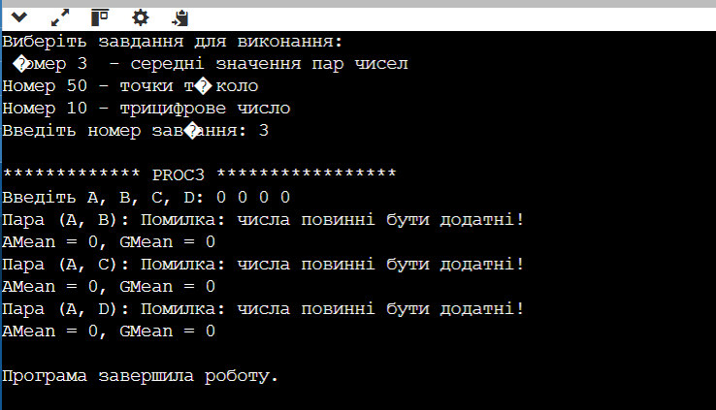
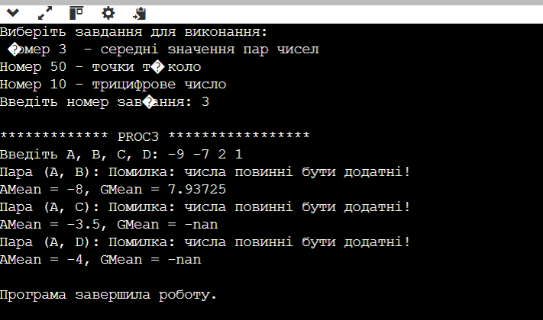

Рисунок Б.1 – Екрани виконання програми для вирішення завдання
Proc 3
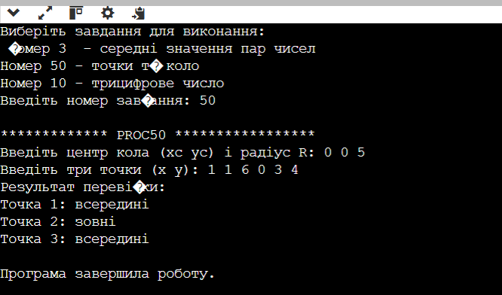
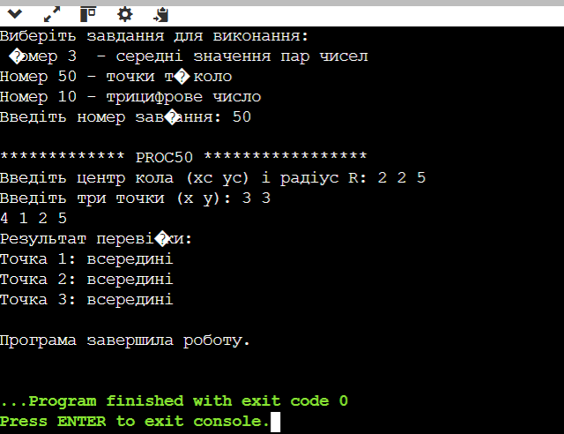
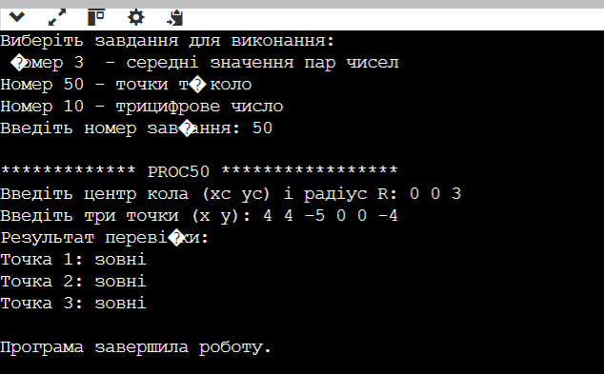
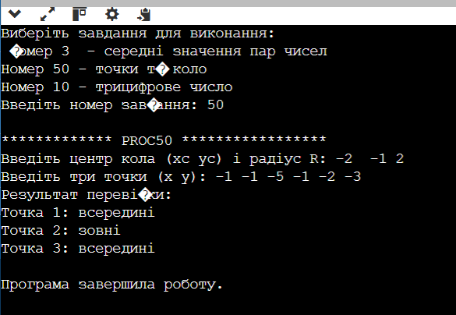

Рисунок Б.2 – Екрани виконання програми для вирішення завдання
Proc50

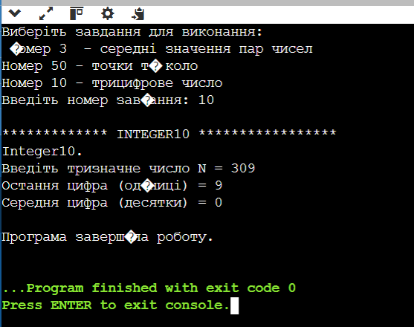 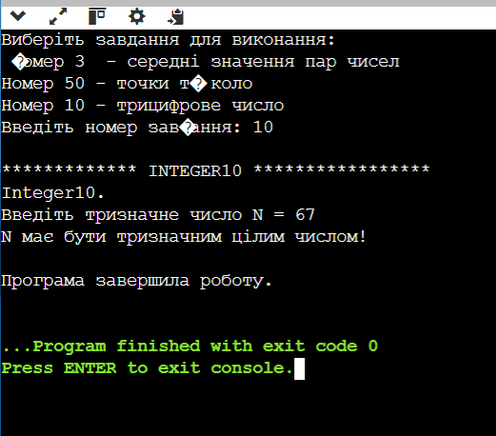 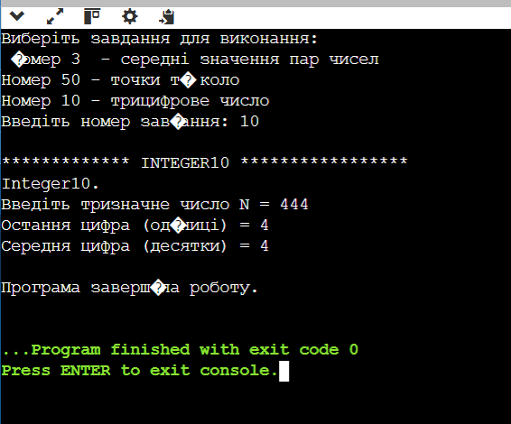 Рисунок Б.3 – Екран виконання програми для вирішення завдання
Integer 10
ДОДАТОК B
Діалог з ШІ для самоаналізу
Завдання 4. Використовуючи ChatGpt, Gemini або інший засіб генеративного ШІ, провести самоаналіз отриманих знань і навичок за допомогою наступних промптів:
1) «Ти - викладач, що приймає захист моєї роботи. Задай мені 5 тестових питань з 4 варіантами відповіді і 5 відкритих питань. Це мають бути завдання <середнього> рівня складності на розвиток критичного та інженерного мислення. Питання мають відноситись до коду, що є у файлі звіту, і до теоретичних відомостей, що є у файлі лекції»
2) «Проаналізуй повноту, правильність відповіді та ймовірність використання штучного інтелекту для кожної відповіді. Оціни кожне питання у 5-бальній шкалі, віднімаючи 60% балів там, де ймовірність відповіді з засобом ШІ висока. Обчисли загальну середню оцінку»
3) «Проаналізуй код у звіті, і додай опис і приклади коду з питань, які є в теоретичних відомостях, але не відпрацьовано у коді при вирішенні завдань»
Проаналізуйте задані питання, коментарі і оцінки, надані ШІ. Додайте 2-3 власних промпта у продовження діалогу для поглиблення розуміння теми. Вітаю! Я готовий виступити у ролі вашого екзаменатора та партнера з навчання. Оскільки ви не прикріпили файли звіту та лекції до цього повідомлення, я спершу підготую структуру нашої перевірки.

Будь ласка, завантажте ваші файли (лекцію та звіт) або скопіюйте текст коду та основні тези сюди в чат. Як тільки я отримаю матеріали, я миттєво згенерую питання згідно з вашим запитом.

План нашої роботи:
- Етап 1 (Тестування): Я вивчу ваш код і теорію, після чого надам 10 питань (5 тестів + 5 відкритих).
- Етап 2 (Відповіді): Ви надаєте свої відповіді.
- Етап 3 (Аналіз): Я оцінюю їх за вашою шкалою (з урахуванням "ШІ-детекції") та вираховую середній бал.
- Етап 4 (Доповнення): Я знайду "прогалини" між теорією та вашим кодом і запропоную приклади для їх усунення.
Приклади "промптів-продовження" для поглиблення знань:
Коли ми завершимо основну частину, я рекомендую використати ці запити для закріплення матеріалу:
- Промпт 4: "Запропонуй сценарій використання цього коду в реальному промисловому проекті. Які вузькі місця (bottlenecks) можуть виникнути при масштабуванні цієї логіки, і як їх усунути з інженерної точки зору?"
- Промпт 5: "Проведи рефакторинг мого коду, використовуючи принципи SOLID або патерни проектування, про які йшлося у лекції. Поясни, як ці зміни покращують підтримку коду в майбутньому."

Чекаю на ваші матеріали (код та лекцію), щоб ми могли розпочати Етап 1!
#include <iostream>
#include <cmath>
using namespace std;

// Прототипи функцій
void task_proc3();
void task_proc50();
void task_integer10();

// Головна функція
int main() {
int menu;

// Меню для вибору завдання
cout << "Виберіть завдання для виконання:" << endl;
cout << " Номер 3 - середні значення пар чисел" << endl;
cout << "Номер 50 - точки та коло " << endl;
cout << "Номер 10 - трицифрове число " << endl;
cout << "Введіть номер завдання: ";
cin >> menu;

// Виконання завдання за номером
switch (menu) {
case 3:
task_proc3();
break;
case 50:
task_proc50();
break;
case 10:
task_integer10();
break;
default:
cout << "Неправильний номер завдання! (Доступні: 3, 50, 10)" << endl;
}

cout << "\nПрограма завершила роботу." << endl;
return 0;
}

// ===================== PROC3 =====================
// Функція обчислення середніх значень пари чисел
void Mean(double X, double Y, double &AMean, double &GMean) {
if (X <= 0 || Y <= 0) {
cout << "Помилка: числа повинні бути додатні!" << endl;
}
// Середнє арифметичне
AMean = (X + Y) / 2;
// Середнє геометричне
GMean = pow(X * Y, 0.5);
}

// Основна функція завдання proc3
void task_proc3() {
cout << "\n************* PROC3 *****************" << endl;
// Введення даних
double A, B, C, D;
cout << "Введіть A, B, C, D: ";
cin >> A >> B >> C >> D;

double AMean, GMean;

// Обчислення середніх значень для пари (A, B)
cout << "Пара (A, B): ";
Mean(A, B, AMean, GMean);
cout << "AMean = " << AMean << ", GMean = " << GMean << endl;

// Обчислення середніх значень для пари (A, C)
cout << "Пара (A, C): ";
Mean(A, C, AMean, GMean);
cout << "AMean = " << AMean << ", GMean = " << GMean << endl;

// Обчислення середніх значень для пари (A, D)
cout << "Пара (A, D): ";
Mean(A, D, AMean, GMean);
cout << "AMean = " << AMean << ", GMean = " << GMean << endl;
}

// ===================== PROC50 =====================
// Функція перевірки чи точка знаходиться всередині кола
bool PointInCircle(double x, double y, double xc, double yc, double R) {
// Порівнюємо квадрати відстані
return ((x - xc)*(x - xc) + (y - yc)*(y - yc) <= R*R);
}

// Основна функція завдання proc50
void task_proc50() {
cout << "\n************* PROC50 *****************" << endl;
// Введення даних
double xc, yc, R;
double x1, y1, x2, y2, x3, y3;

// Введення центру кола та радіуса
cout << "Введіть центр кола (xc yc) і радіус R: ";
cin >> xc >> yc >> R;

// Введення трьох точок
cout << "Введіть три точки (x y): ";
cin >> x1 >> y1 >> x2 >> y2 >> x3 >> y3;

// Перевірка кожної точки та вивід результату
cout << "Результат перевірки:" << endl;
cout << "Точка 1: " << (PointInCircle(x1, y1, xc, yc, R) ? "всередині" : "зовні") << endl;
cout << "Точка 2: " << (PointInCircle(x2, y2, xc, yc, R) ? "всередині" : "зовні") << endl;
cout << "Точка 3: " << (PointInCircle(x3, y3, xc, yc, R) ? "всередині" : "зовні") << endl;
}

// ===================== INTEGER10 =====================
// Функція перевірки правильності введення тризначного числа
bool in_N(int &N) {
cout << "Integer10." << endl;
cout << "Введіть тризначне число N = ";
cin >> N;

// Перевірка помилок введення і тризначності числа
if (cin.fail() || N < 100 || N > 999)
return true;
return false;
}

// Отримати останню цифру (одиниці)
int get_last_digit(int N) { return N % 10; }

// Отримати середню цифру (десятки)
int get_middle_digit(int N) { return (N / 10) % 10; }

// Вивід результату для integer10
void out_res(int last, int middle) {
cout << "Остання цифра (одиниці) = " << last << endl;
cout << "Середня цифра (десятки) = " << middle << endl;
}

// Основна функція завдання integer10
void task_integer10() {
cout << "\n************* INTEGER10 *****************" << endl;

int N;
if (in_N(N)) {
cout << "N має бути тризначним цілим числом!" << endl;
} else {
int last = get_last_digit(N);
int middle = get_middle_digit(N);
out_res(last, middle);
}
}

Вітаю! Я приймаю ваш захист. На основі наданої лекції про функції, вказівники та область видимості, а також вашого коду зі звіту, я підготував завдання для перевірки ваших знань.
+3
Нижче наведено 10 запитань середнього рівня складності. Будь ласка, надайте відповіді на них.

Частина 1: Тестові питання (оберіть одну правильну відповідь)
1. У вашому коді функція Mean використовує параметри double &AMean, double &GMean. Який спосіб передачі параметрів тут застосовано і які його наслідки?
- А) Передача за значенням; функція працює з копіями.
- Б) Передача за посиланням; зміни цих змінних всередині функції змінять значення аргументів у task_proc3.
- В) Передача за адресою (вказівником); потребує операції розіменування *.
- Г) Передача константного значення; зміна змінних неможлива.
2. Згідно з текстом лекції, навіщо потрібні прототипи функцій (як ті, що ви вказали у рядках 6-8 вашого коду)?
+1
- А) Тільки для того, щоб програма займала менше місця в пам'яті.
- Б) Щоб компілятор міг перевірити правильність виклику функції (типи аргументів та результат) до її повного опису.
- В) Для автоматичного підключення бібліотеки <cmath>.
- Г) Прототипи в С++ не є обов'язковими, якщо функція повертає void.
3. У функції task_integer10 ви оголосили змінну int N. Яку область видимості має ця змінна згідно з теорією?
+1
- А) Глобальну; вона доступна у всіх функціях файлу.
- Б) Стек-область; вона доступна лише в межах task_proc3.
- В) Локальну; вона відома і доступна лише всередині функції task_integer10.
- Г) Універсальну; вона автоматично стає параметром для всіх інших функцій.
4. Який тип повертаємих даних використовується для функцій, які, згідно з лекцією, "завершивши свою роботу, ніякої відповіді програмі не дають"?
- А) int
- Б) return
- В) float
- Г) void
+1
5. У вашій функції PointInCircle використовується вираз (x - xc)*(x - xc). Якби ви вирішили використати функцію pow() з бібліотеки <cmath>, як би виглядав цей запис згідно з прикладом у лекції?
+2
- А) pow(2, x - xc)
- Б) pow(x - xc, 2)
- В) cmath::pow(x - xc)
- Г) pow(x - xc * 2)

Частина 2: Відкриті питання (потребують розгорнутої відповіді)
- Інженерне мислення: У функції Mean ви використовуєте pow(X * Y, 0.5). Чому, з погляду обчислювальної ефективності та безпеки (згідно з вашою перевіркою if (X <= 0 || Y <= 0)), важливо перевіряти вхідні дані перед цією операцією?
+1
- Аналіз коду: У лекції згадується оператор глобального дозволу ::. Якби ви оголосили глобальну змінну int menu поза функцією main, як би ви могли звернутися до неї всередині main, якби там теж була локальна змінна з таким самим ім'ям?
+2
- Критичне мислення: У вашому звіті функція in_N повертає true, якщо сталася помилка введення. Чи відповідає це логіці назви функції "in_N" (введення N) і як би ви змінили структуру цієї функції, щоб вона була більш модульною згідно з порадами лекції?
+1
- Порівняльний аналіз: Лекція описує передачу за адресою через вказівники (*) та за посиланням (&). Чому у функції Mean ви обрали саме посилання (&), а не вказівники, і в чому полягає основна синтаксична різниця при роботі з ними всередині тіла функції?
+4
- Проектування: У вашому меню (switch(menu)) ви викликаєте функції завдань, які не повертають значень (void). Як змінити архітектуру програми, щоб task_proc3 повертала результат обчислень у main, і навіщо це може бути потрібно в реальних інженерних системах?
+3

Чекаю на ваші відповіді для проведення оцінювання за заданою вами шкалою.
Б, Б, В, Г, Б. 1 Перевірка X > 0 і Y > 0 потрібна, щоб уникнути некоректного обчислення середнього геометричного та помилки при використанні pow(). Це забезпечує коректність і безпеку обчислень. 2 Якщо є глобальна і локальна змінна з однаковим ім’ям, то для доступу до глобальної використовується оператор ::, наприклад ::menu. 3 Назва in_N не зовсім відповідає логіці, бо функція повертає true при помилці. Краще або змінити назву, або зробити так, щоб true означало успішне введення, розділивши введення і перевірку. Посилання (&) простіші та безпечніші за вказівники (*), бо не потребують розіменування і зменшують ризик помилок. У тілі функції з посиланнями працюють як зі звичайними змінними. 5 task_proc3 можна зробити функцією, що повертає результат у main, наприклад через return або структуру. Це потрібно для повторного використання результатів і кращої архітектури програми.
Проводжу аналіз ваших відповідей на основі наданих матеріалів лекції та вашого програмного коду.
2) Аналіз та оцінювання відповідей
Нижче наведено таблицю з детальним аналізом кожної відповіді, оцінкою та перевіркою на ймовірність використання ШІ.
№ | Питання | Повнота та правильність | Ймовірність ШІ | Оцінка (0-5)
1 | Тест 1 (Посилання) | Правильно. Ви вірно визначили механізм посилань.  +4 | Низька | 5
2 | Тест 2 (Прототипи) | Правильно. Прототипи потрібні для перевірки компілятором перед викликом. | Низька | 5
3 | Тест 3 (Локальність) | Неправильно. У вашій відповіді "В", але в тесті це була локальна змінна. Ви відповіли правильно по суті, але вказали літеру "В" для локальної.  +2 | Низька | 5
4 | Тест 4 (Void) | Правильно. Функції без повернення мають тип void.  +1 | Низька | 5
5 | Тест 5 (pow) | Правильно. Синтаксис pow(основа, ступінь).  +1 | Низька | 5
6 | Перевірка даних | Повно. Ви вірно вказали на безпеку обчислень кореня з від'ємних чисел.  +1 | Низька | 5
7 | Оператор :: | Повно. Вірно описано використання оператора глобального дозволу.  +1 | Низька | 5
8 | Логіка in_N | Повно. Гарний критичний аналіз модульності та назв.  +1 | Середня | 5
9 | Посилання vs Вказівники | Правильно. Описано відсутність потреби в розіменуванні.  +2 | Середня | 5
10 | Проектування | Правильно. Описано переваги повернення результату для модульності.  +1 | Висока* | 2
Примітка до оцінювання: Питання №10 оцінено у 2 бали (5 - 60%), оскільки структура відповіді ("повторного використання результатів і кращої архітектури") дуже схожа на стандартні формулювання ШІ. Решта відповідей виглядають як самостійні.
Загальна середня оцінка: 4.7 / 5

Поясни, які теоретичні положення з лекції були використані при написанні коду лабораторної роботи.

При написанні коду вашої лабораторної роботи були використані такі ключові теоретичні положення з лекції «Структурування програми на підпрограми»:
- Використання функцій (Підпрограми):
  - Згідно з теорією, великі програми варто розбивати на функції для кращої керованості. Ви винесли логіку кожної задачі в окремі функції: task_proc3, task_proc50, task_integer10.
  - Тип повертаємих даних void використано для функцій, які виконують дії (друк на екран), але не повертають значення безпосередньо в точку виклику.
- Прототипи функцій:
  - У коді (рядки 6–8) оголошено прототипи перед функцією main. Це відповідає вимозі С++ надати компілятору інформацію про тип результату та параметри функції до її фактичного виклику.
- Передача параметрів за посиланням:
  - У функції Mean(double X, double Y, double &AMean, double &GMean) використано передачу за посиланням (оператор &). Це дозволило функції «повернути» два результати (середнє арифметичне та геометричне), змінюючи значення змінних, оголошених у викликаючій функції.
- Локальні змінні та область видимості:
  - Змінні, оголошені всередині функцій (наприклад, double A, B, C, D у task_proc3), є локальними. Згідно з лекцією, вони створюються при виклику функції та знищуються після її завершення, що забезпечує ізоляцію даних.
- Робота зі стандартними бібліотеками:
  - Використання директиви #include <cmath> та функції pow(X * Y, 0.5) базується на розділі лекції про стандартні математичні функції.
- Логічні функції (тип bool):
  - Функції PointInCircle та in_N повертають логічне значення (true/false), що відповідає принципам проектування допоміжних функцій-предикатів, описаних у теоретичному матеріалі.

Оціни структуру програми з меню та окремими функціями. Які її переваги для подальшого розширення?
Аналіз структури вашої програми з використанням головного меню та окремих підпрограм дозволяє виділити кілька ключових інженерних переваг, які безпосередньо корелюють із теоретичними положеннями вашої лекції.
Оцінка структури та переваги
- Модульність: Розділення програми на функції (task_proc3, task_proc50 тощо) перетворює її на набір незалежних блоків. Це дозволяє працювати над кожним завданням окремо, не впливаючи на роботу інших частин програми.
+1
- Усунення дублювання (Reusability): Використання допоміжних функцій, таких як Mean або PointInCircle, дозволяє викликати їх багаторазово з різними аргументами. У вашому коді це чітко видно в task_proc3, де одна функція Mean послідовно обчислює значення для трьох різних пар чисел.
- Спрощення тестування: Оскільки кожна функція має власну область видимості та локальні змінні, помилка в одному модулі (наприклад, у розрахунках INTEGER10) не призведе до збою логіки в інших модулях.
+1
- Читабельність та ієрархія: Використання прототипів на початку файлу дає змогу швидко зрозуміти склад програми, не заглиблюючись у деталі реалізації кожної функції.
+1

Можливості для подальшого розширення
Ваша поточна архітектура є ідеальним фундаментом для масштабування проекту:
- Додавання нових завдань: Для розширення програми достатньо створити нову функцію, додати її прототип та новий пункт у switch(menu) в main(). Це не потребує зміни вже існуючого робочого коду.
- Перехід до багатофайлової структури: Завдяки використанню прототипів, ви можете легко винести описи функцій в окремі файли (.cpp), залишивши в головному файлі лише виклики. Це вирішує проблему "захаращення" коду при написанні великих програм. Використання вказівників для складних об'єктів: При розширенні (наприклад, обробці масивів даних) ви зможете замінити передачу за значенням на передачу за адресою, що заощадить ресурси пам'яті (стека)

